**SETTORE COMUNICAZIONE PUGLIA**

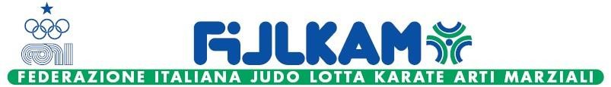

**COMITATO REGIONALE**

**PUGLIA**

C

/

O

CONI

R

EGIONALE

P

UGLIA

S

TADIO DELLA

V

ITTORIA

,

4

–

70100

B

ARI

-

TEL

.

080.627507

CELL

.

329.2141868



**AGENZIA STAMPA – 03/17 Evento di settembre 2017**

**- PRIMO STAGE PUGLIESE DI SUMO A MOLFETTA -**

**IL SEMINARIO E' STATO CONDOTTO DAI MAESTRI: FAUSTO GOBBI, GAETANO RONCONE.**

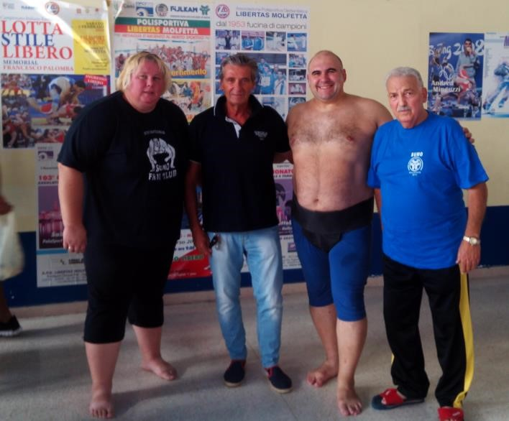

Il Sumo approda a Molfetta: giorno 16/09/2017 presso il Palapoli si è svolto il primo Stage regionale di Sumo sportivo aperto agli Atleti delle Società Sportive affiliate alla FIJLKAM per l’anno 2017. Un vero e proprio Seminario di studi che ha visto, di rimando, una soddisfacente partecipazione non solo da parte degli Atleti praticanti la disciplina sportiva in oggetto, ma anche Insegnanti Tecnici della Lotta desiderosi di apprendere le nobili ed antichissime tradizioni di questa disciplina che rappresenta lo Sport Nazionale del Giappone. In questo primo incontro, che getta le basi per una sempre più proficua crescita e diffusione, è da sottolineare l’impeccabile gestione ed organizzazione orchestrata dal Maestro ***Fausto Gobbi***, componente della Commissione Nazionale di Sumo e vicecampione europeo, in collaborazione con ***Gaetano Roncone,*** fiduciario regionale di Sumo e Maestro Benemerito di Judo c.n. 6°dan ed ex arbitro internazionale di Judo , oltre che l’illustre presenza, come ospiti, della Maestra dell’ Estonia ***Kairi Kuur***, campionessa del mondo di Sumo per ben tre volte (20002001-2002) e del Presidente FIJLKAM/LOTTA/PUGLIA ***Franco Quarto***.

Il Presidente del Comitato Regionale Puglia ***Francesco Saverio Patscot***, nel rispetto del suo compito istituzionale che mira alla crescita di tutti i Settori Fijlkam, ha concretizzato questo incontro grazie anche alla fattiva collaborazione del Fiduciario Regionale Gaetano Roncone, palesando la sua soddisfazione circa lo svolgimento dei lavori che fedelmente rispecchiano gli intenti FIJLKAM a garanzia dell’elevata caratura di formazione e di contenuti che forgiano gli operatori del Settore in oggetto e dell’alta specializzazione perciò fornita in supporto agli Atleti.

Questa affascinante Disciplina, in cui due sfidanti lottano tra loro con lo scopo sportivo di spingere con forza l’avversario al dì fuori del ring circolare (doyò) o di far sì che egli tocchi il suolo con una parte qualsiasi del corpo diversa dai piedi, oltre ad affinare tecniche di attacco bensì di difesa personale, affascina il pubblico spettatore anche per i principi filosofici ed etici in essa contenuta. Spettacolare quanto carismatico, infatti, i tradizionali e filosofici rituali esplicati in seno alla competizione: tali rituali sono visibili nell’entrata nel ring, quando i lottatori praticano lo shiko, cioè sbattono i piedi per terra per liberarsi degli spiriti maligni; usciti dal ring ai due viene data dell’acqua, chikaramizu, (ovvero acqua

**WWW.FIJLKAMPUGLIA.IT - E-MAIL: PRESIDENTE@FIJLKAM.IT** 1

del potere) con cui si sciacquano la bocca e l’asciugheranno con la chikara-gami (ovvero la carta del potere) fatta di riso; dopo ciò rientrano nel ring e spargono del sale per purificarsi prima di iniziare la lotta. L'autocontrollo, resta comunque la matrice che accomuna tutte le Discipline Marziali della Fijlkam e si può affermare che il Sumo ne è altresì una grande espressione.

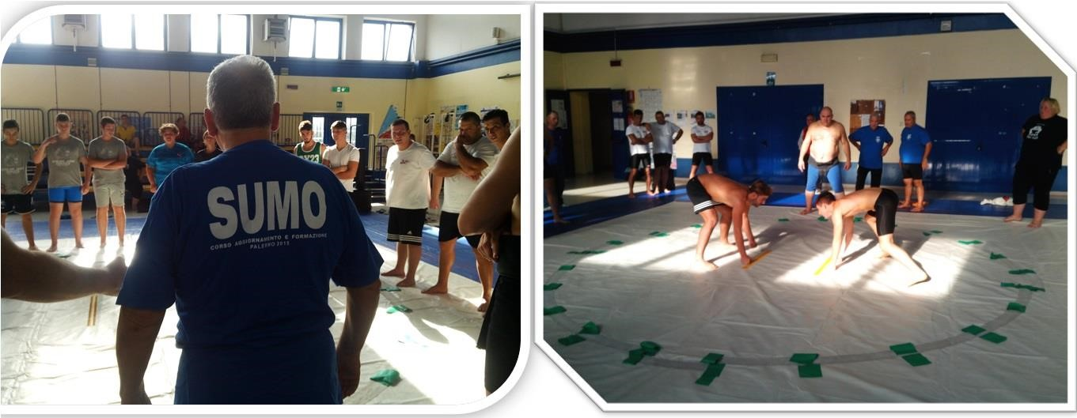

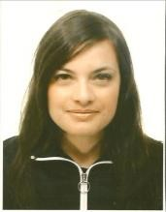

*Addetta Stampa FIJLKAM-PUGLIA*

*Cristina Di Raimondo*

*Tel. 347.5246356*

**WWW.FIJLKAMPUGLIA.IT - E-MAIL: PRESIDENTE@FIJLKAM.IT** 2